山东胜丰检测科技有限公司
职业卫生技术服务工作信息公开表
项目名称 | 油气集输总厂职业病危害定期检测
用人单位信息 | 名称 | 地址 | 联系人
用人单位信息 | 孤岛天然气处理站 | 东营市河口区孤岛镇 | 于洋
技术服务项目组人员名单 | 侯文壮、商鹏程、刘天敏、王丹丹、刘新娃
现场调查情况 | 调查时间 | 调查人 | 用人单位陪同人
现场调查情况 | 2022.7.20 | 侯文壮、商鹏程 | 于洋
现场调查情况 | 图像影像资料 | 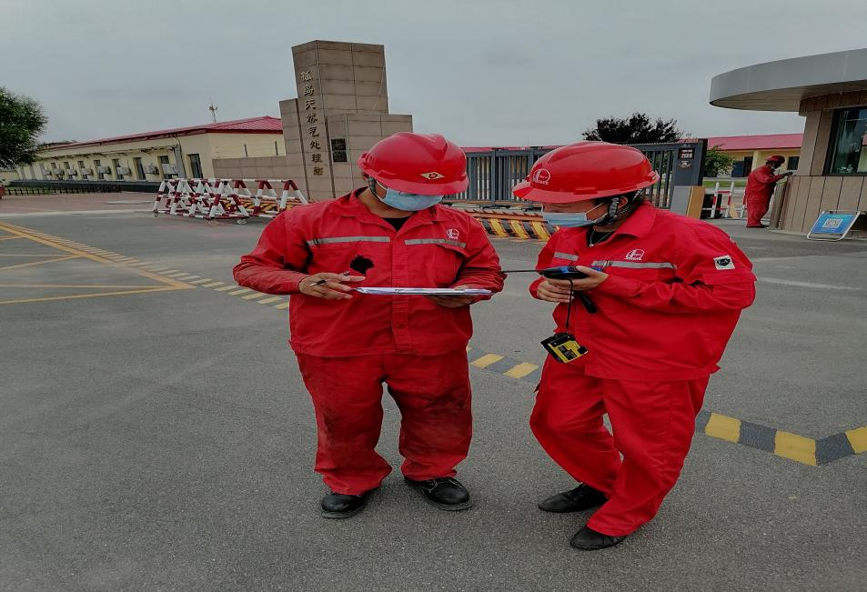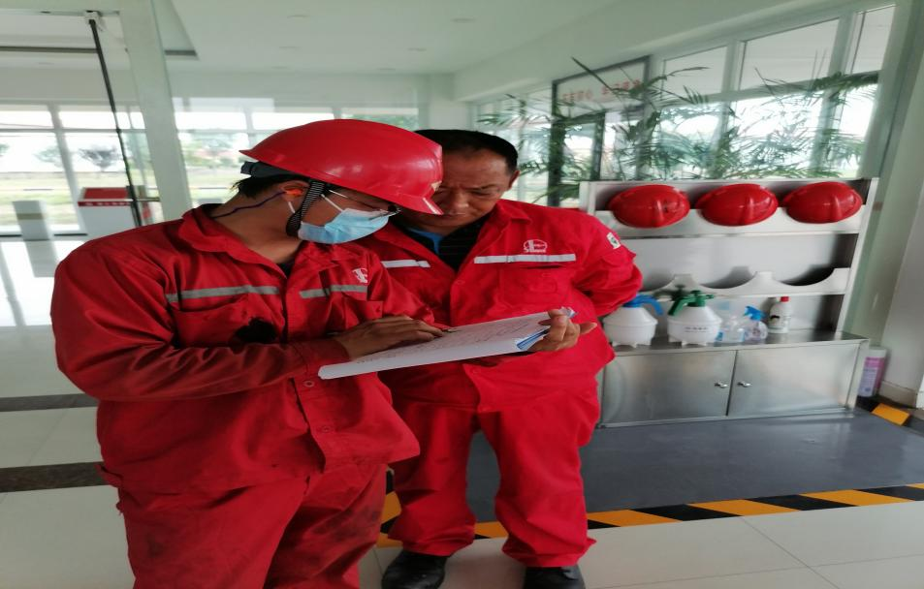
现场采样、现场检测情况 | 采样、检测时间 | 采样、检测人 | 用人单位陪同人
现场采样、现场检测情况 | 2022.8.1 | 侯文壮、商鹏程 | 于洋
现场采样、现场检测情况 | 图像影像资料 | 